中國科技大學與美國州立大學MSU合作雙聯學位
本校與美國州立曼徹普立敦大學 (Metropolitan State University, MSU)合作，提供「三年在台，一年在美」雙聯學位，讓本校學生有機會申請大四至MSU就讀一年，在完成本校與MSU雙邊之畢業條件後，可取得台美兩校之學士學位畢業證書。

美國州立曼徹普立敦大學 Metropolitan State University
明尼蘇達州為全美教育水準評比第三高之地區，其驕傲來自於University of Minnesota及七所州立大學，明州州立曼徹普立敦大學(Metropolitan State University以下簡稱Metro State)創立於1971年，為美國明尼蘇達州七所州立大學之一。Metro State是一所結合教育、研究與實務經驗為一體的美國中西部地區高等學府。
Metro State 擁有三個校區。分別為設立於明州政治中心 St. Paul 的主校區、位於明州經貿中心Minneapolis 的第二校區以及Midway 第三校區。學校校區地理位置優良，生活機能完善，大眾交通系統便捷，距離 MSP 國際機場搭乘交通工具僅需 30 至 40 分鐘車程。分別位於政治與經貿中心的大都會校區佔盡地利之便，提供學生最佳的就學環境及優化的教學資源。
METRO STATE為我國教育部認可之美國著名大學之一，該校為The Higher Learning Commission高等教育學習聯盟成員之一，亦為美國NCA中北部教育聯盟 (The North Central Association of Colleges and Schools) 鑑定合格之高等學府及美國AACSB商學院委員會（AACSB — The American Assembly of Collegiate Schools of Business）之會員。Metro State目前在校生約11,390人，研究生約1250 人，國際生佔全校2%。

Metropolitan State University 自 2010 年起與本校合作開設國際 MBA 企管碩士及大學雙聯課程（3年在台，1年在美）。課程內容主要協助學生拓展國際視野、吸收全球最優秀之企業管理知識以 及提升職場英語能力；迄今約有 400 多位校友已順利取得 MBA 企管碩士學位 及大學雙聯學位，並在各相關領域都有卓越的表現與成就。
美國學校網站：http://www.metrostate.edu/

關於Metro State雙聯學位
一舉兩得：「3年在台，1年在美」，4年取得台、美兩校學士學位。
公立大學：台灣教育部認可之美國州立大學。
最省的學費：兩校學分相互移轉，省下大筆費用。
在美主修：全球企業經營管理、行銷設計模組、科技創業管理模組、廚藝管理
國際化經歷：1年美國留學，體驗當地文化生活，提升職場競爭力。
專業英文師資：大一至大三加修英文輔導課程，達到美國大學「英文托福」入學門檻。
獎學金：高額獎學金，含教育部學海系列及各項獎學金，金額依實際審核辦理。
室內設計系學生申請MSU雙聯學位情形
自105學年度至今，本校室內設計系積極推廣學生赴美至MSU就讀雙聯學士學位，學生在完成學業回台後將取得兩校之畢業證書。我們期待本系有更多同學於大學時期將英文能力提升，並把握每個拓展自己國際觀的機會，豐富個人的學經歷。

科系 | 校區 | 學生 | 英文名 | 屆別 | 就學年度
室內設計系 | 北 | 白○柔 | Chloe | BS7 | 107-117

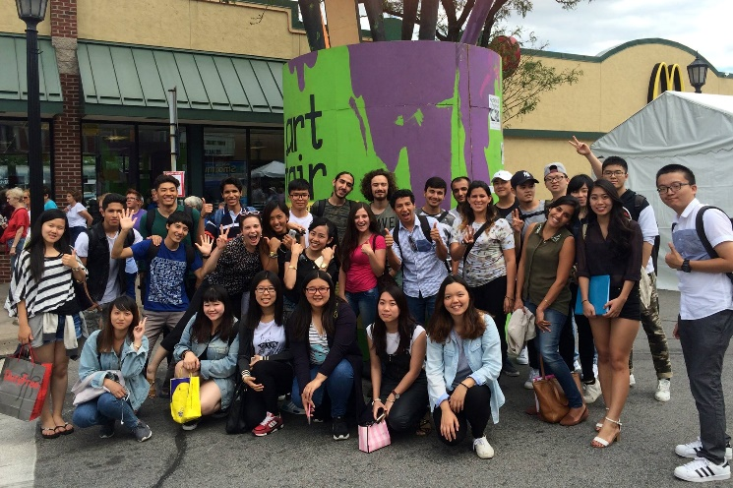
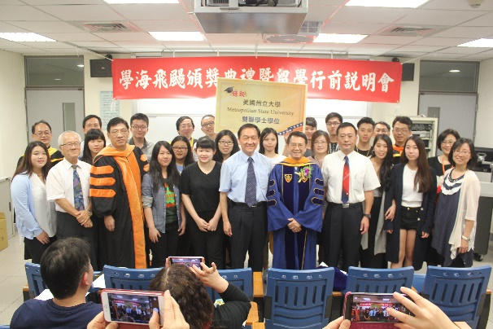
學生獲獎及在美生活照片
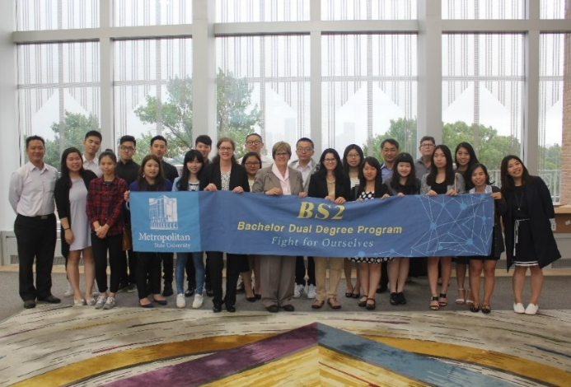
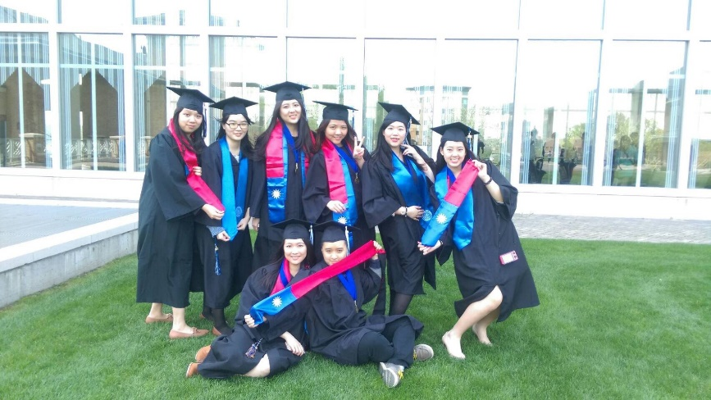
更多詳細資訊，請洽國際交流組 MSU專案辦公室
- 台北校區 格致樓309 (02) 2931-3416#2626
新竹校區 啟我大樓103 (03) 699-1111#1246
- 網址：www.metrostate.org.tw/

